LA GRAINOTHEQUE : POURQUOI ?

Pour la **gratuité** dans un monde où tout s'achète

Le partage est une manière économique, libre et solidaire de faire (re)découvrir les trésors de la nature à nos enfants, à nos voisins...

Pour la **liberté** d’échanger et de reproduire nos graines.

Pour un entretien citoyen de la **biodiversité cultivée.**

Pour des semences **adaptées** à notre territoire.

Pour **tous**, parce que les semences concernent chacun d'entre nous.

Prenez des graines, reproduisez-les pour en déposer à votre tour !

LA GRAINOTHEQUE : COMMENT ?

Quelles graines et variétés **partager** ?

Toutes les graines : légumes, fruits, fleurs. Ramenons au jardin la plus grande biodiversité possible !

Comment **faire ses graines** ?

On trouve rapidement ces informations sur internet :

- très facile : tomate, salade, haricot, la plupart des fleurs annuelles

- avec techniques simples : la grande famille des courges

- plus compliqué : choux, les bisannuelles comme la plupart des légumes racines (carottes, betteraves, etc...)

Ensuite, il faut bien faire sécher les graines avant de les ensacher, noter la variété et date de récolte.

Comment faire pour **participer**?

Les semences de la boite sont **libres**, vous pouvez vous servir !

Assurez-vous pour le bien-être de tous, de :

- n'utiliser aucun engrais chimique : le bio c'est si bon !

- ne pas introduire de semences hybrides F1 (non reproductibles).

Vous pouvez alors les déposer dans la grainothèque, des enveloppes sont à votre disposition.

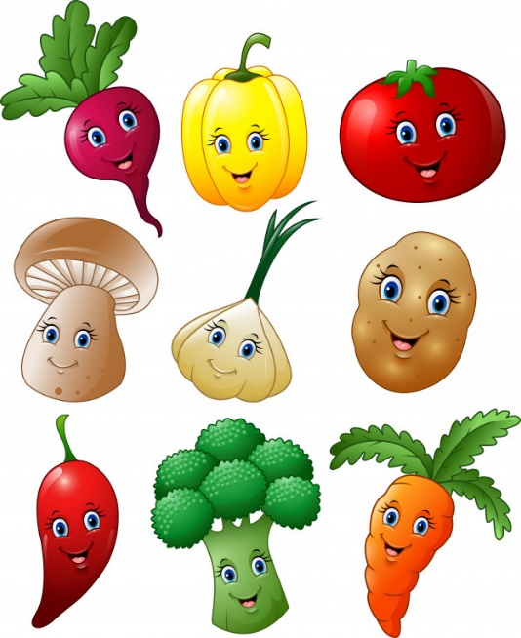

Merci de prendre quelques graines et de ne pas partir avec les sachets !